GUIA DE AUTOAPRENDIZAJE Nº2 ED. FÍSICA Y SALUD
5° BÁSICO

Nombre_______________________________________ Curso: _______ Fecha: _______
Objetivo de Aprendizaje:
- OA 9: Reconocer actividades físicas en forma segura, demostrando la adquisición de hábitos de higiene, posturales y de vida saludable.
- OA 11: Practicar actividades físicas y/o deportivas, demostrando comportamientos seguros y un manejo adecuado de los materiales y los procedimientos, como: realizar un calentamiento específico individual o grupal, usar ropa adecuada para la actividad, cuidar sus pertenencias, manipular de forma segura los implementos y las instalaciones.
Objetivo de la guía:
“Adquirir hábitos de vida saludable, enfocados en la alimentación y consumo de calorías.”
Correo electrónico: efis.5.smm@gmail.com
Instrucciones:
- Registrar el objetivo de la clase y la fecha en tu cuaderno.
- Resuelve la guía de autoaprendizaje utilizando los contenidos y el material audiovisual que estará disponible en los links.
- En el Items de ejercitación deberás trabajarlo en tu cuaderno

1.- Hábitos de vida saludable, alimentación saludable:
¿Qué significa tener una alimentación saludable?

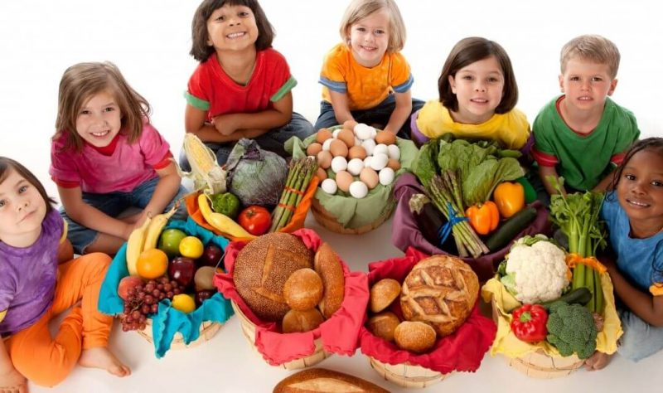
Una correcta alimentación durante los primeros años de vida puede repercutir positivamente en tu estado de salud, así como en tu habilidad para aprender, comunicarte con los demás, pensar, racionalizar, socializar y por, sobre todo, en tu rendimiento escolar.

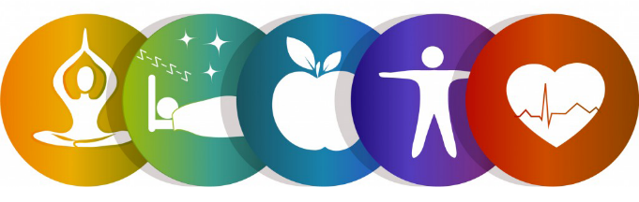
Consejos de Hábitos de Vida Saludable

- Ejercicio físico: 30 minutos diarios.
- Alimentación saludable: una dieta balanceada que incluya las 4 comidas del día, desayuno-almuerzo-once y cena.
- Hidratación: Tomar 6 a 8 vasos de agua.
- Descanso: dormir entre 8 y 10 horas diarias.

Ingresa a este link y encontraras:
- Clase del Prof. Bastian Pohler, sobre la guía N°2.
https://www.youtube.com/watch?v=hysLSCtJg1Q
- Videos Actividad del cono:
https://www.youtube.com/watch?v=sBMAvG39MN8
- Actividad “Entrenando en casa”
https://www.youtube.com/watch?v=EgU2QlATZI4

“Actividad del cono”
Esta actividad consiste en soplar una pelota de ping pong con un cono, se puede jugar 1 vs 1, 2 vs 2 como tu estimes conveniente.

Explicación de la actividad en el material audiovisual.

Ejercitación de contenidos
-Dibuja en tu cuaderno este recuadro de hábitos de vida saludable y marca los hábitos que si realizaste durante el día. Dibujaras un ticket si lograste cumplir o una x no alcanzaste. Este registro será revisado en la vuelta a clases presenciales, la próxima semana comentaremos los resultados en un video. Tendrán un ejemplo de como se realiza en la clase grabada.
Días | Lunes | Martes | Miércoles | Jueves | Viernes | Sábado | Domingo
Realice ejercicio.
(Al menos 30 minutos)
Hidratación:
Beber entre 6 a 8 vasos de agua.
Dormí entre 8 a 10 horas diarias.
Intente alimentarse saludable
Me preocupe de mi aseo personal.
Ayude en alguna tarea de mi casa.

“Entrenando en casa”
En el link encontraras ejercicios básicos para mantenernos activo. Este circuito de ejercicios debes realizarlo 2 veces para completar una sesión. Invitamos a que realicen esta sesión 2 a 3 días a la semana.
- Actividad “Entrenando en casa”
https://www.youtube.com/watch?v=EgU2QlATZI4
Ante cualquier duda mi correo está en las instrucciones.
¡¡¡Saludos espero verlos pronto!!!!

